

#### Exercise 1. Dựa vào gợi ý về nghĩa và số chữ cái, viết từ hoàn chỉnh vào chỗ trống:

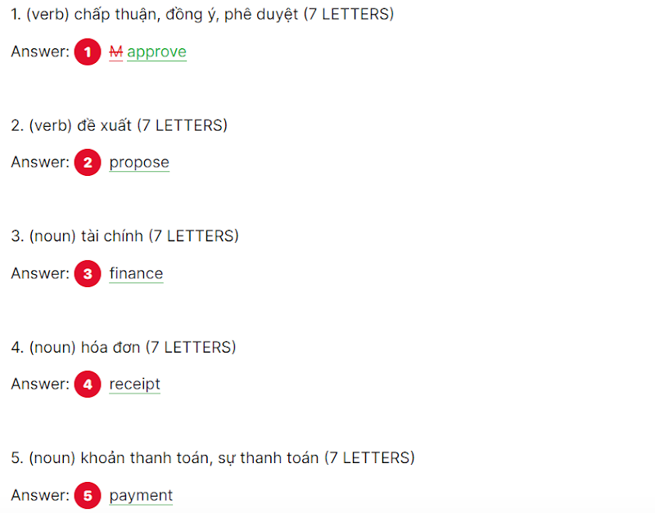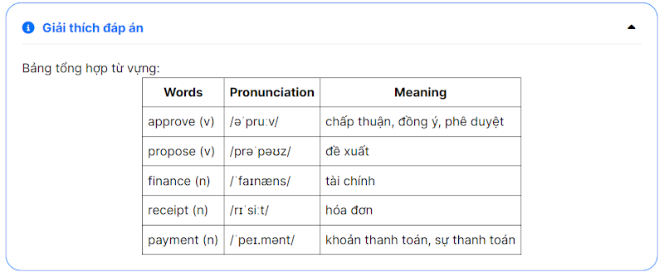Exercise 2. Nối từ với nghĩa tương ứng:

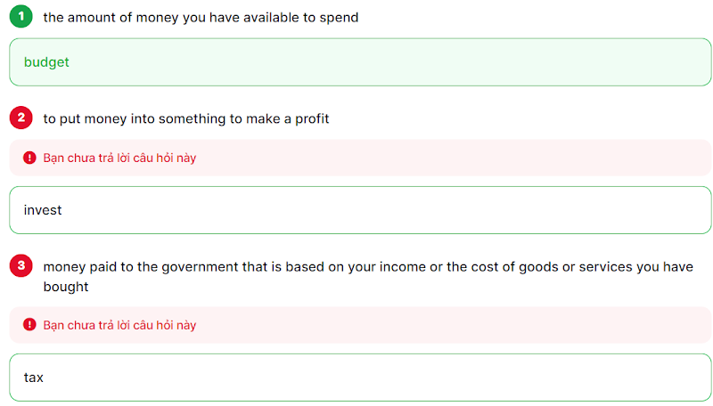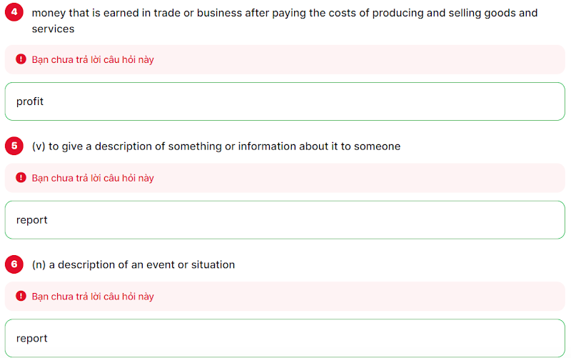**Giải thích đáp án**

Đáp án:

| budget | số tiền bạn có sẵn để chi tiêu |
| --- | --- |
| invest | bỏ tiền bạc, công sức, thời gian, v.v. vào cái gì đó để kiếm lợi nhuận hoặc có được lợi ích |
| tax | số tiền trả cho chính phủ dựa trên thu nhập của bạn hoặc chi phí hàng hóa hoặc dịch vụ bạn đã mua |
| profit | tiền kiếm được trong thương mại hoặc kinh doanh sau khi trả chi phí sản xuất và bán hàng hóa và dịch vụ |
| report | (v) đưa ra một mô tả hoặc thông tin về một cái gì đó cho ai đó  (n) mô tả về một sự kiện hoặc tình huống |

Bảng tổng hợp từ vựng:

| Words | Pronunciation | Meaning |
| --- | --- | --- |
| budget (n) | /ˈbʌdʒɪt/ | ngân sách |
| invest (v) | /ɪnˈvest/ | đầu tư |
| tax (n) | /tæks/ | thuế |
| profit (n) | /ˈprɑːfɪt/ | lợi nhuận |
| report (n,v) | /rɪˈpɔːrt/ | (bản) báo cáo |

Exercise 3. Nghe audio và điền vào chỗ trống từ được phát âm:

*Lưu ý: Các bạn hãy xem kỹ phiên âm của các từ ở Exercise 1, 2 để nghe được chính xác từ nhé!

Exercise 5. Chọn đáp án đúng nhất:

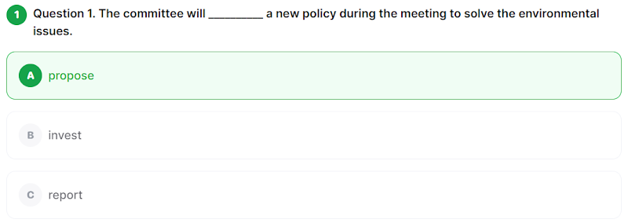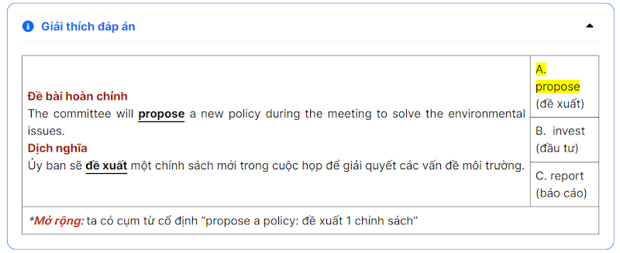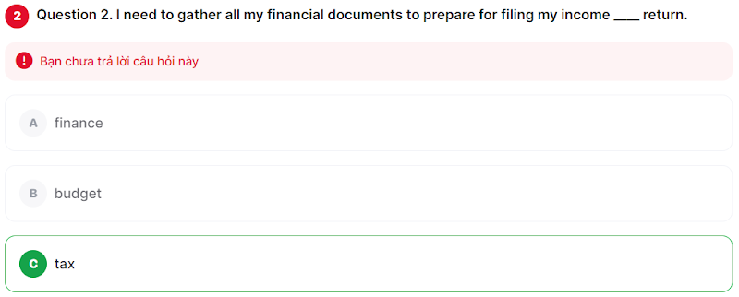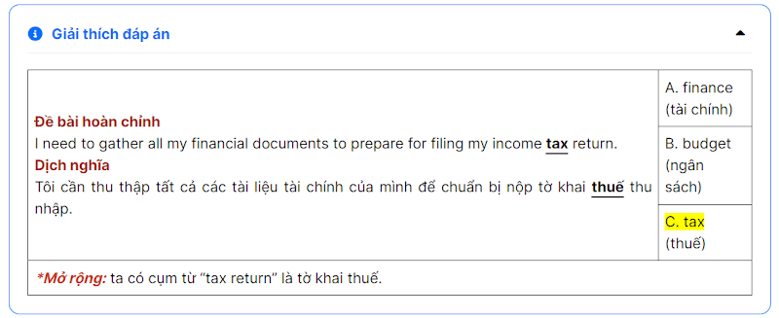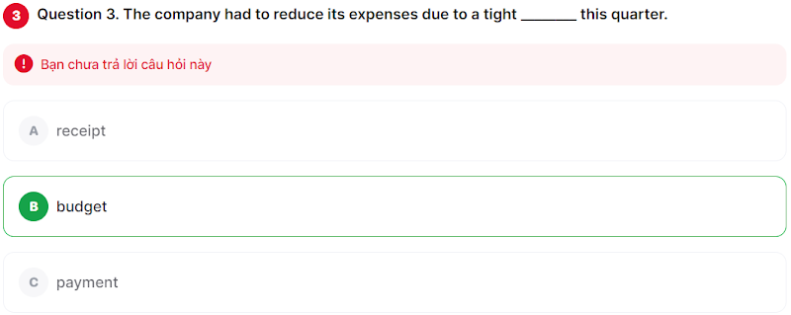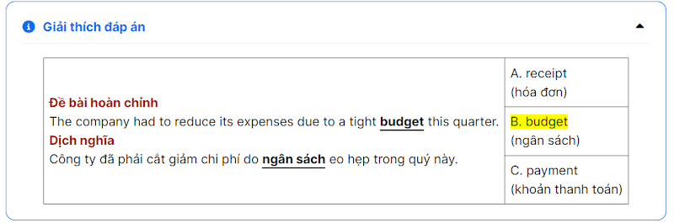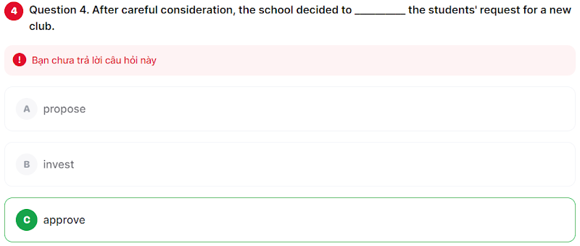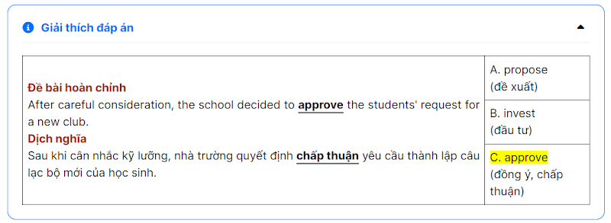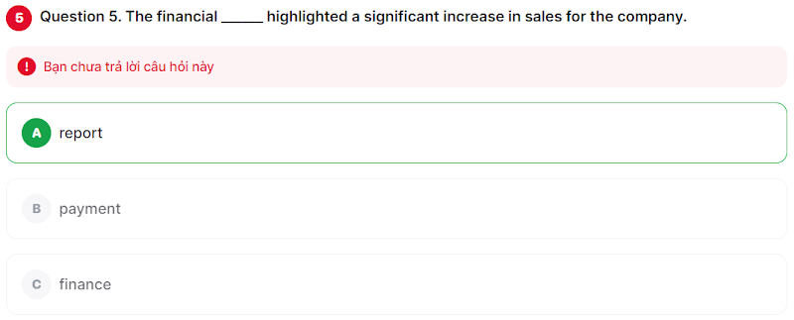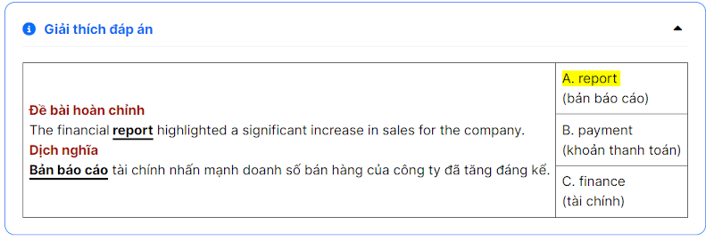Exercise 6. Chọn từ thích hợp để hoàn thành đoạn văn sau:

*Có 1 từ không cần điền.

| receipt | proposed |
| --- | --- |
| approve | profit |
| report | finances |

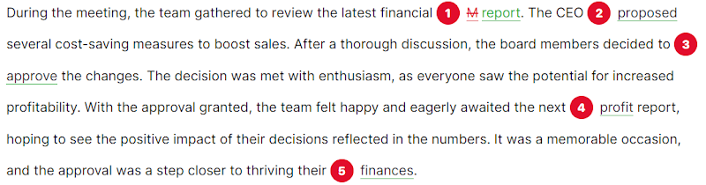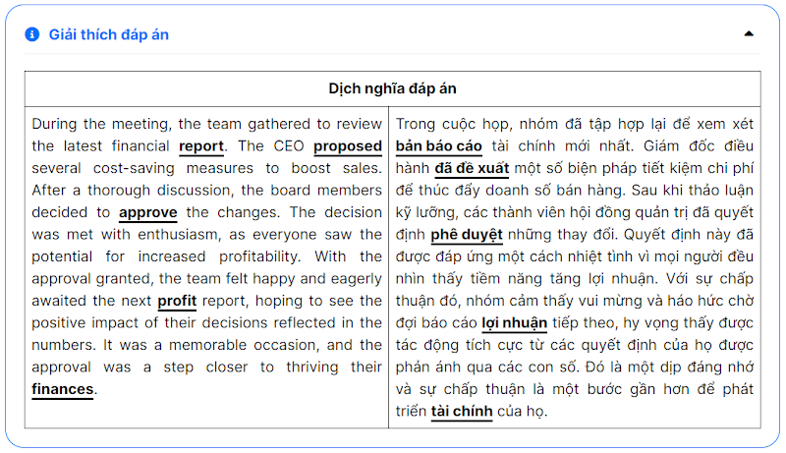Exercise 7. Chọn đáp án thích hợp:

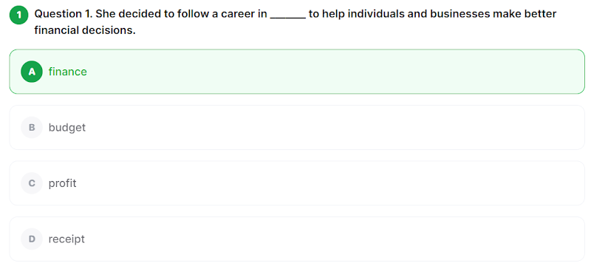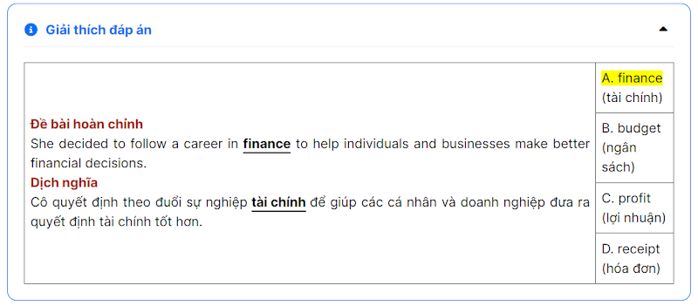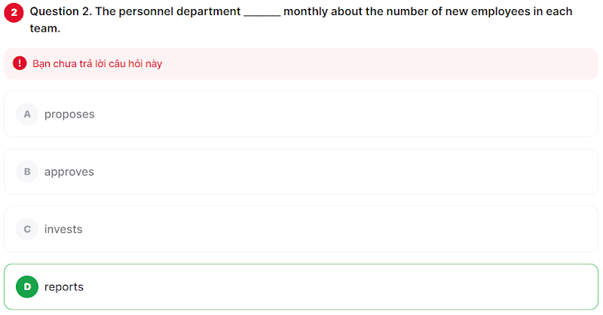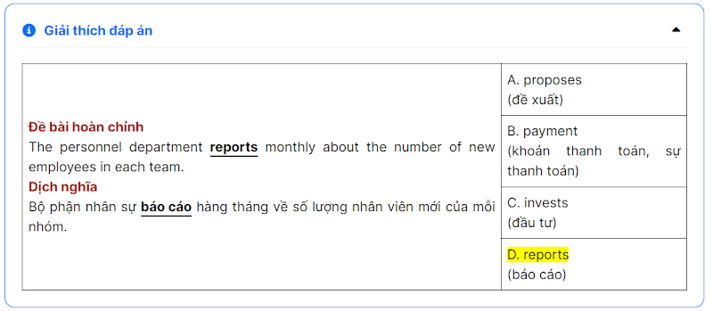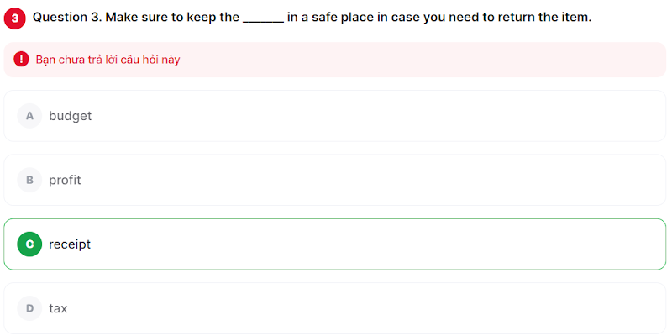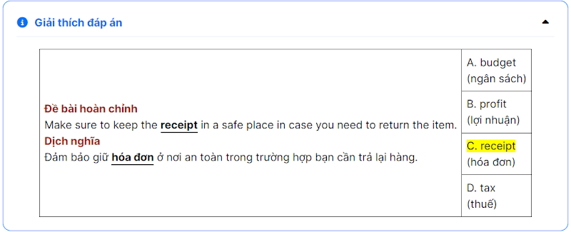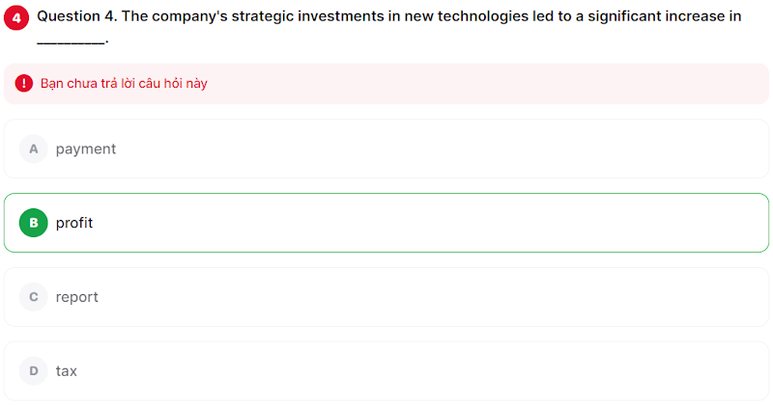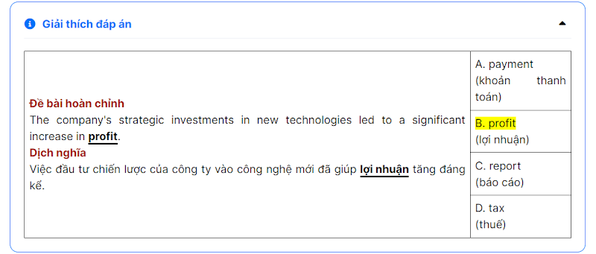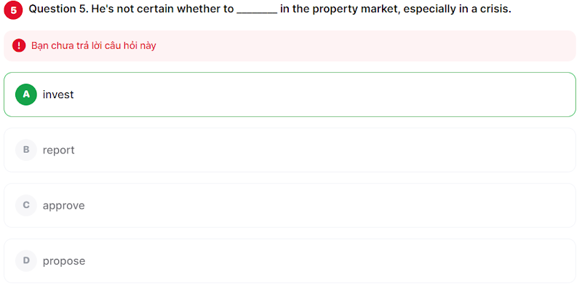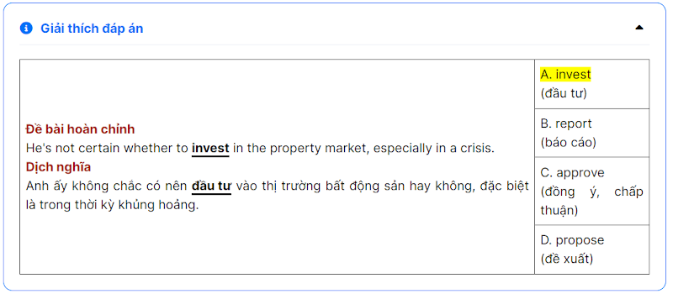Exercise 8. Đọc bài báo dưới đây và chọn đáp án chính xác cho các câu hỏi:

**Maximizing Your Financial Success: A Guide to Effective Budgeting and Investment**

Financial success is a universal goal, and achieving it often involves understanding key concepts like profit, invest, budget, report, finance, and tax. Whether you're an individual or a business owner, these principles can shape your financial future.

Profit is the ultimate goal, but it requires strategic planning. Start with a well-structured budget, outlining your income and expenses. Regularly review your financial report to track progress.

To grow your wealth, invest wisely. Diversify your portfolio to manage risks and seek professional advice when needed. Be mindful of tax implications, as efficient tax strategies can significantly impact your finances.

By mastering these financial fundamentals, you pave the way for long-term prosperity and security.

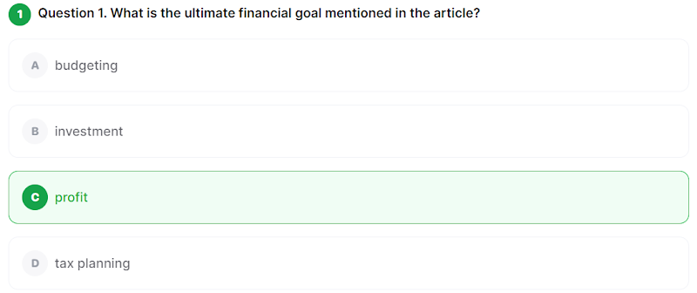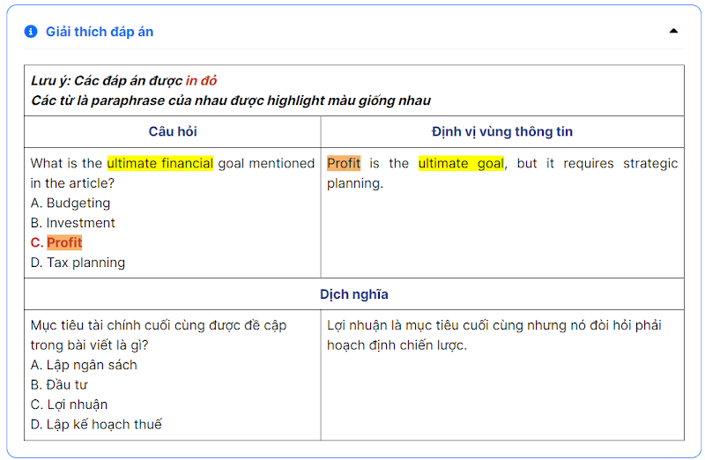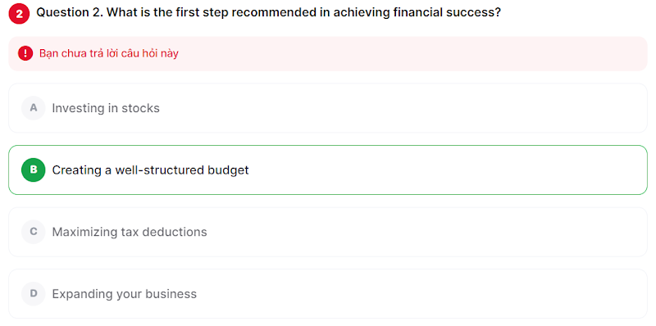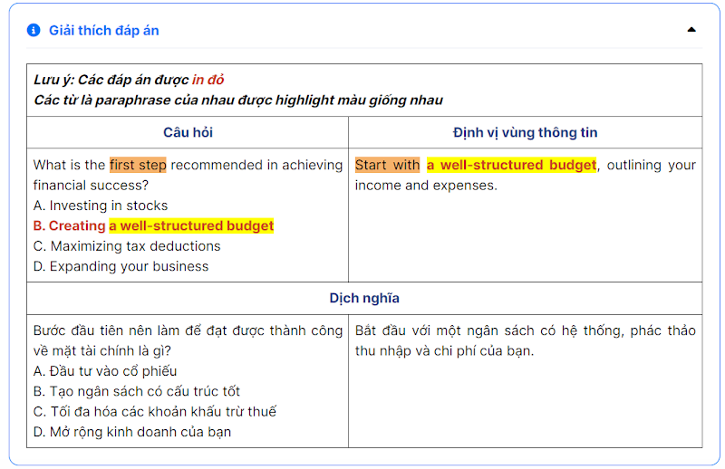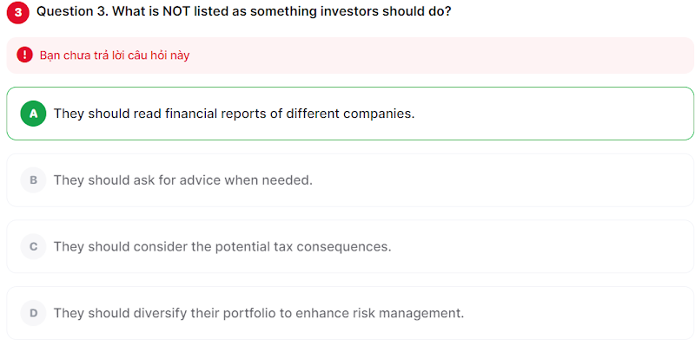**Giải thích đáp án**

| *Lưu ý: Các đáp án được in đỏ*  *Các từ là paraphrase của nhau được highlight màu giống nhau* | |
| --- | --- |
| Câu hỏi | Định vị vùng thông tin |
| What is NOT listed as something investors should do?  A. They should read financial reports of different companies.  B. They should ask for advice when needed.  C. They should consider the potential tax consequences.  D. They should diversify their portfolio to enhance risk management. | To grow your wealth, invest wisely. Diversify your portfolio to manage risks and seek professional advice when needed. Be mindful of tax implications, as efficient tax strategies can significantly impact your finances. |
| Dịch nghĩa | |
| Điều gì KHÔNG được liệt kê là điều nhà đầu tư nên làm?  A. Họ nên đọc báo cáo tài chính của các công ty khác nhau.  B. Họ nên xin lời khuyên khi cần thiết.  C. Họ nên xem xét những hậu quả tiềm ẩn về thuế.  D. Họ nên đa dạng hóa danh mục đầu tư của mình để tăng cường quản lý rủi ro. | Để phát triển sự giàu có của bạn, hãy đầu tư một cách khôn ngoan. Đa dạng hóa danh mục đầu tư của bạn để quản lý rủi ro và tìm kiếm lời khuyên từ có chuyên môn khi cần thiết. Hãy lưu ý đến các ảnh hưởng về thuế, vì các chiến lược thuế hiệu quả có thể tác động đáng kể đến tài chính của bạn. |